注意，我是在Windows 10下开发的。因此本教程对于非windows环境可能不适用！具体版本已经不记得了。应该不会差别很大，大家可以下载最新版本。
- 准备开发环境
- 安装miktex。安装包下载：https://miktex.org/download
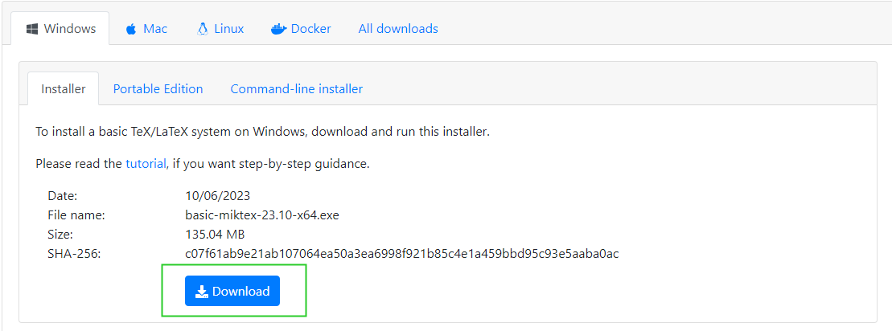
下载完一路点击默认安装即可。这个是包自动管理工具。注意要先安装这个！
- 安装texstudio。安装包下载：https://github.com/texstudio-org/texstudio/releases?page=2
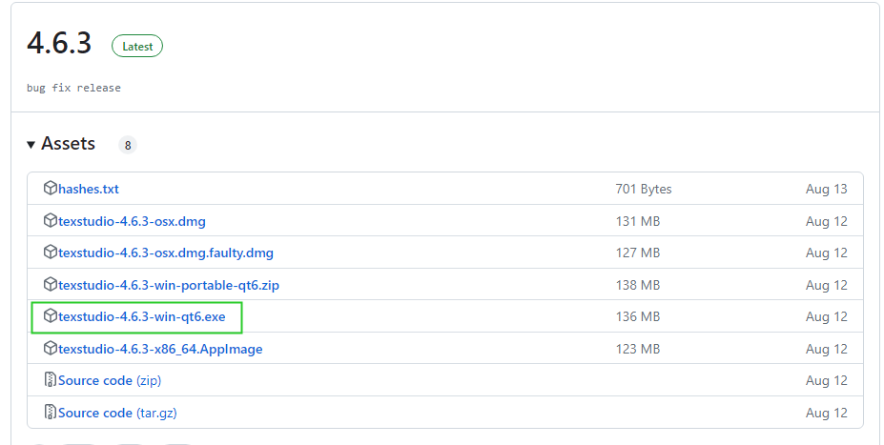
下载完一路点击默认安装即可。这个是IDE，用于编辑编译LaTeX工程。
- 编辑开发
- 从gitlab下载工程，注意选择master分支，别人的分支不一定能编译的过！，打开工程，即后缀为CalibX.tex的文件（这个文件的作用类似于c++工程的顶层CMakeList文件，负责组织整个工程，包含各种包，定义各种命令和格式等等），会自动打开texstudio
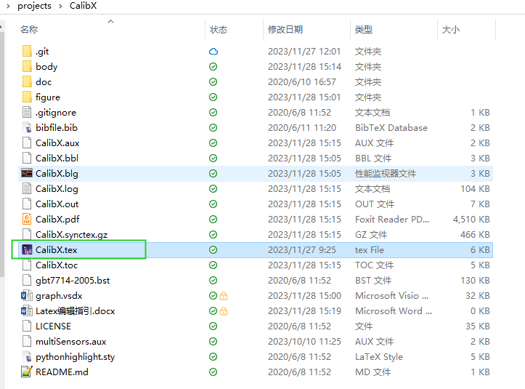
目录body里面放各个具体的章节；
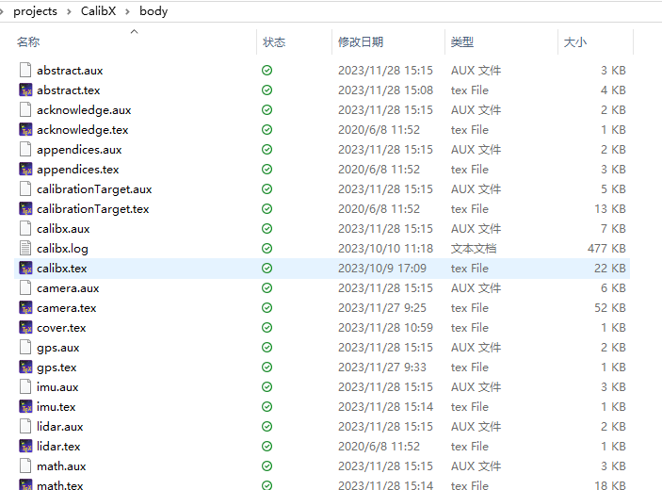
目录figure里面放图，注意防盗对应的章节里面，
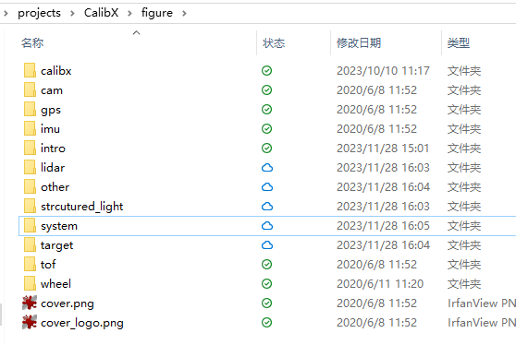
- Texstudio打开后的界面长这样
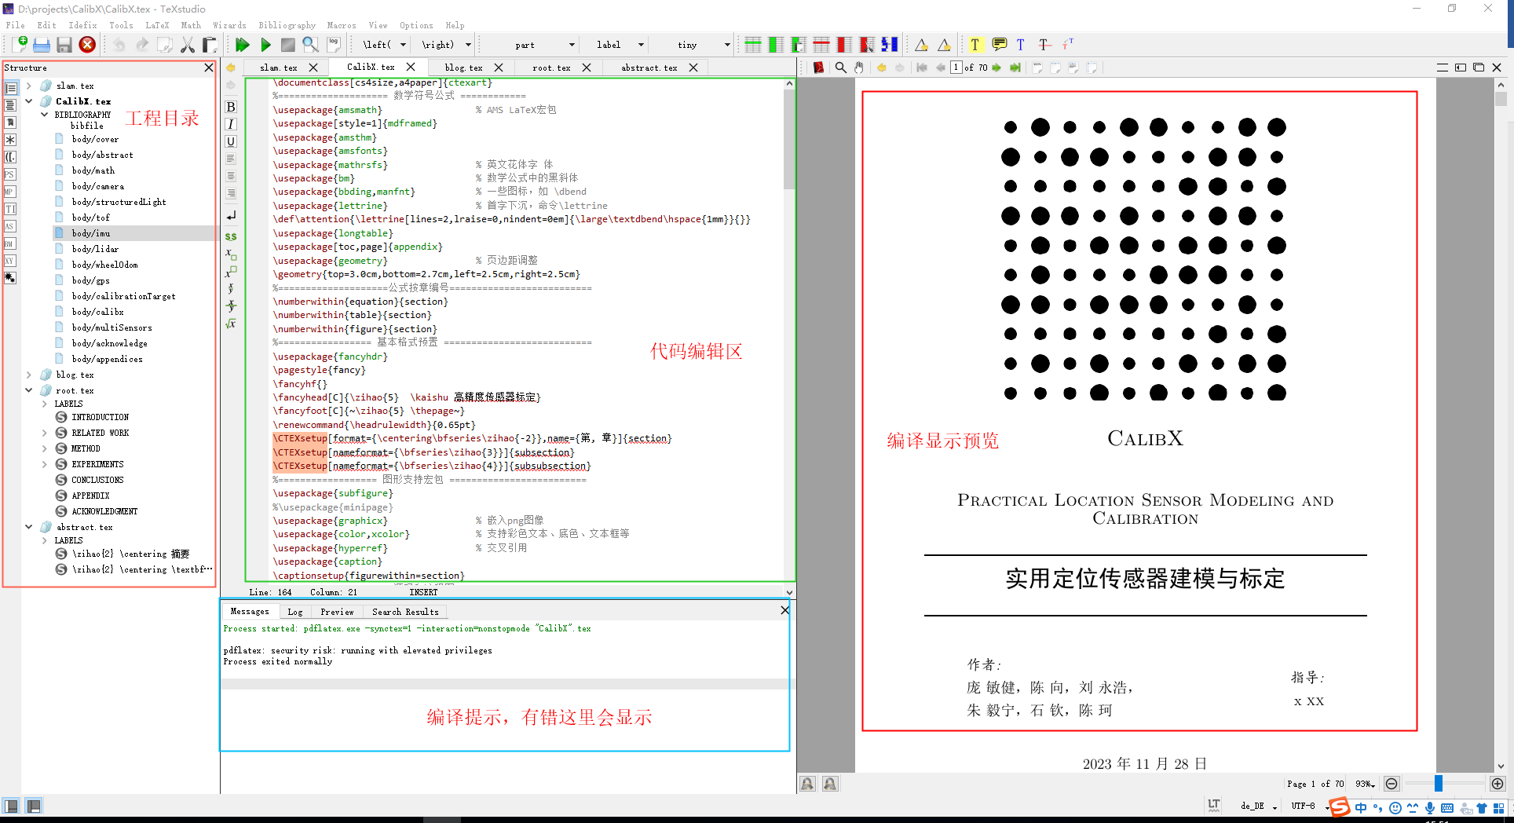
跟clion\vscode写代码超级像的！
- 编译
打开工程后直接编译！第一次会比较久，因为要安装很多包。理论上能直接编译通过。然后在IDE右边就能看到生成的PDF了！炒鸡棒哒！
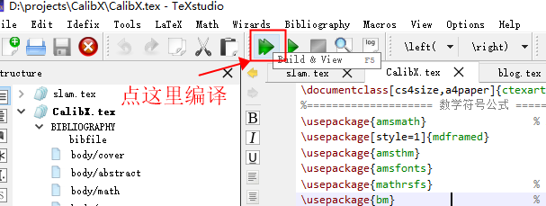
注意，如果要全部编译，则需要将当前编辑窗口打开CalibX.tex文件（编译一次一般比较久，相当于编译整个工程）；如果仅编译自己的章节，则在编辑窗口激活对于章节，
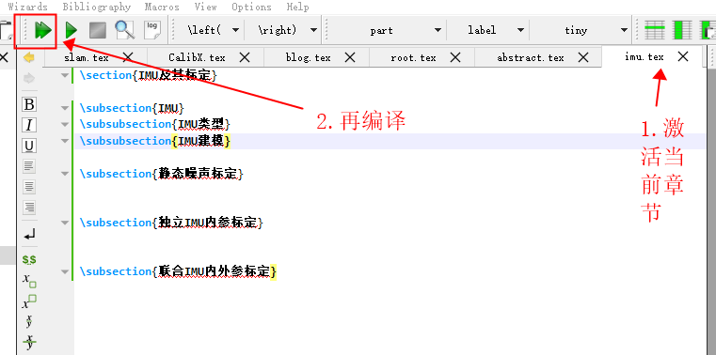
- 编辑
- 找到自己负责的章节，在编辑窗口打开
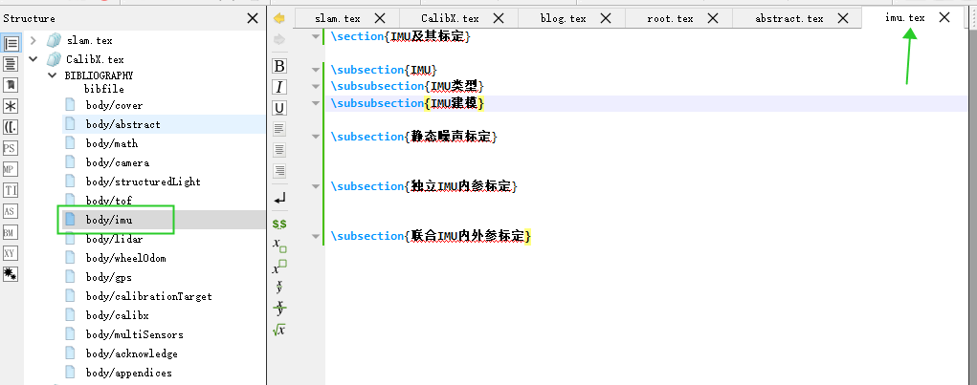
一些比较常用的命令如：
- 章节：\section，\subsection，\subsubsection，默认支持三级标题；
- 图：
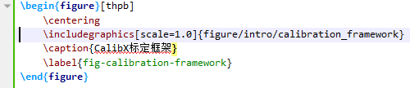
- 算法伪代码
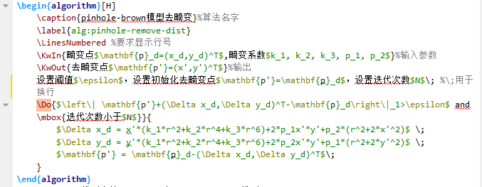
效果如图：
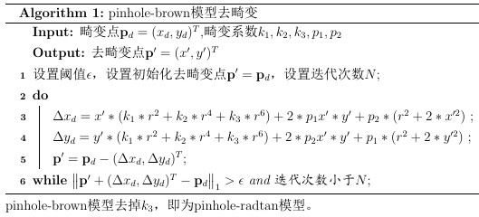
- 表格
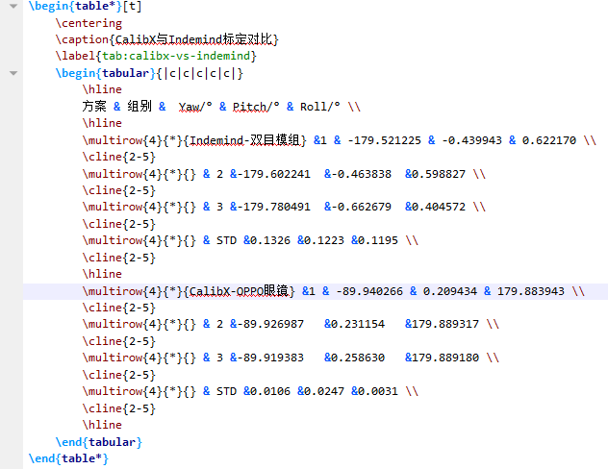
效果如图
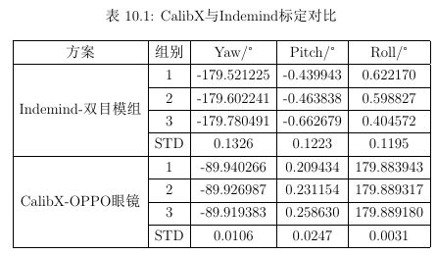
- 列举
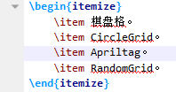效果如图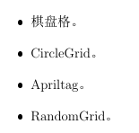
- 公式
我一般用这个工具截图生成公式的latex代码，炒鸡方便！
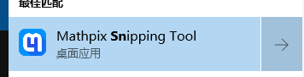
这个遇到啥不懂谷歌一下叭！或者参考现有的公式格式。
- 引用
在bibfile里面添加
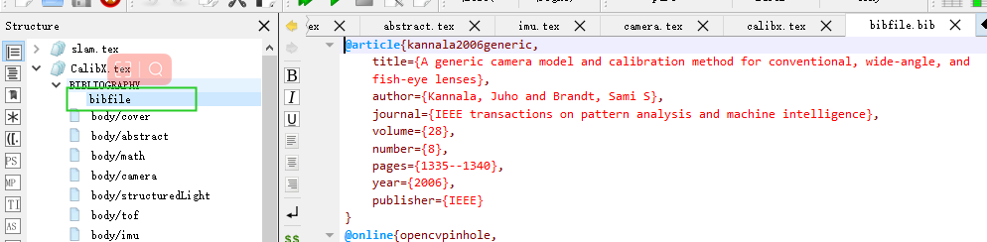
这条索引可以在谷歌学术里面找到
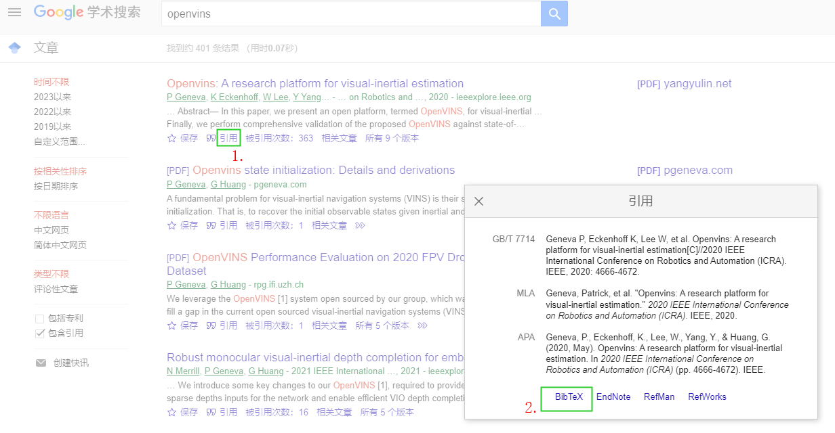
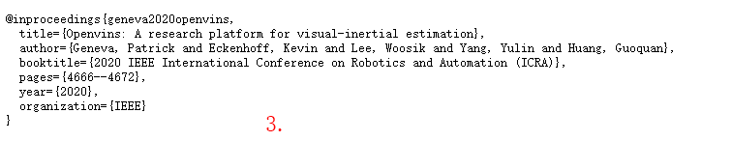
代码里面\cite一下即可
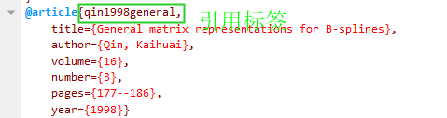
- 【如有必要】添加包
注意，由于已经套用了书的框架，那些常见的包（有点类似第三方库的概念）都已经包含进来了，每个人只需要关注于自己负责的章节内容。如果遇到添加别的包，请在CalibX.tex对应位置添加
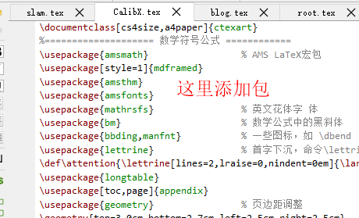

- Try and have fun！

